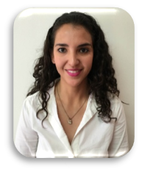
AYDÉ CALVILLO FLORES
JEFE DE DEPARTAMENTO
AUXILIAR DEL DPTO. DE INTEGRACIÓN Y CUMPLIMIENTO
DIRECCIÓN DE CUMPLIMIENTO Y REPONSABILIDADES

CLAVE/NIVEL DE PUESTO  JD4 | Experiencia  Abogado Litigante • Pumarejo y Márquez Abogados • Enero 2015 - Febrero 2016  Profesional de Servicios Especializados • Comisión Nacional de Zonas Áridas • Febrero 2011-diciembre 2014

Educación

Maestría en Derecho Fiscal • Pendiente Titulación • Facultad de Jurisprudencia de la UAC

Lic. En Derecho • Diciembre 2009 • ITESM Campus Saltillo

